MANUAL DE PROCEDIMIENTO
Configuración y edición de datos en tomógrafo Canon
Este video tutorial muestra cómo operar la interfaz del tomógrafo computado Canon Aquilion. Se detallan procesos clave como reiniciar la cola de reconstrucción, corregir información del paciente tras la adquisición y solucionar problemas comunes de software.
VIDEO TC_15_Hold_recons_worklist_DICOM_infochange_orientacion
FECHA 25/09/2026
DURACIÓN 05:38 (mm:ss)
PASOS 13
SECCIONES 4
Generado con resumen_videos · modo gemini · modelo gemini-3.5-flash
Configuración y edición de datos en tomógrafo Canon Índice
Índice
Gestión de reconstrucción
1. Reiniciar cola de reconstrucción | 00:05 · pág. 3
2. Visualizar estado de reconstrucción | 00:15 · pág. 4
3. Cerrar ventana de reconstrucción | 00:26 · pág. 5
Resolución de problemas
4. Recuperar estado tras bloqueo | 00:47 · pág. 6
Ingreso de paciente
5. Cargar paciente desde servidor | 01:15 · pág. 7
6. Consultar detalles del estudio | 01:29 · pág. 8
7. Verificar Study Description | 01:44 · pág. 9
8. Editar Accession Number manualmente | 02:32 · pág. 10
Edición post-adquisición
9. Modificar información de examen finalizado | 02:56 · pág. 11
10. Corregir datos del paciente | 03:13 · pág. 12
11. Modificar posición del paciente | 03:24 · pág. 13
12. Advertencia sobre reformateos | 03:38 · pág. 14
13. Registrar cambios y actualizar | 04:47 · pág. 15

Configuración y edición de datos en tomógrafo Canon Paso 1 de 13
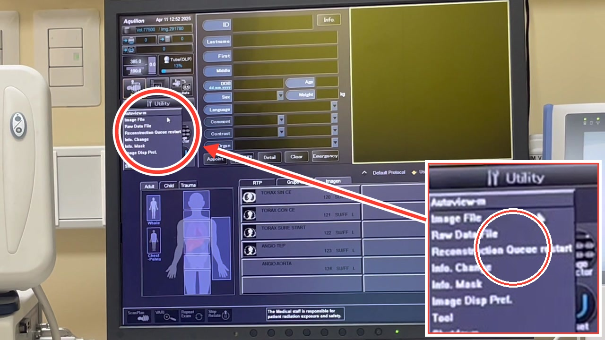
PASO 1 · GESTIÓN DE RECONSTRUCCIÓN · 00:05
Reiniciar cola de reconstrucción
Si el sistema queda en Hold y no reconstruye, se debe acceder al menú Utility y seleccionar Reconstruction Queue restart para reiniciar el proceso.

Configuración y edición de datos en tomógrafo Canon Paso 2 de 13
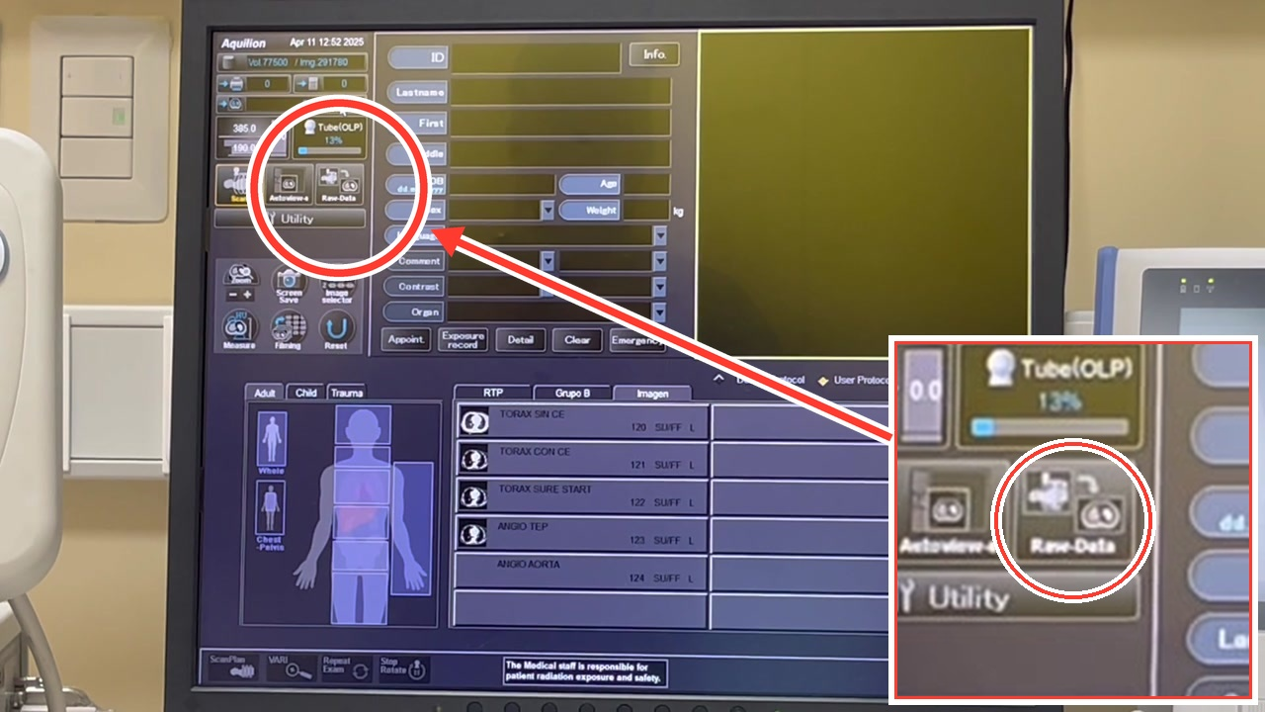
PASO 2 · GESTIÓN DE RECONSTRUCCIÓN · 00:15
Visualizar estado de reconstrucción
Al hacer clic en el icono correspondiente a la izquierda de Utility (icono de cola de reconstrucción), se despliega la pantalla que muestra todas las tareas de reconstrucción en cola.

Configuración y edición de datos en tomógrafo Canon Paso 3 de 13
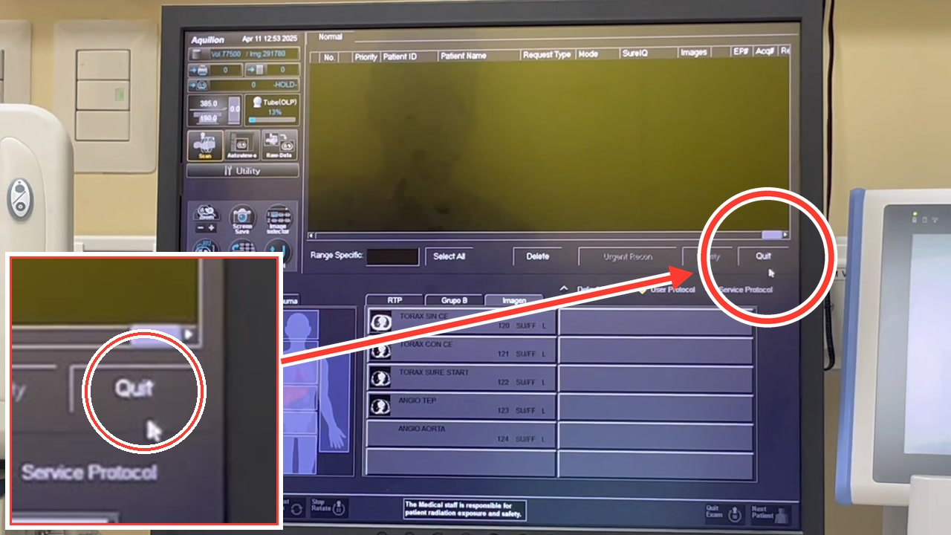
PASO 3 · GESTIÓN DE RECONSTRUCCIÓN · 00:26
Cerrar ventana de reconstrucción
Es fundamental cerrar la ventana de reconstrucción tras consultarla presionando Quit. Si se deja abierta, el sistema puede quedar bloqueado en Hold durante el escaneo.

Configuración y edición de datos en tomógrafo Canon Paso 4 de 13
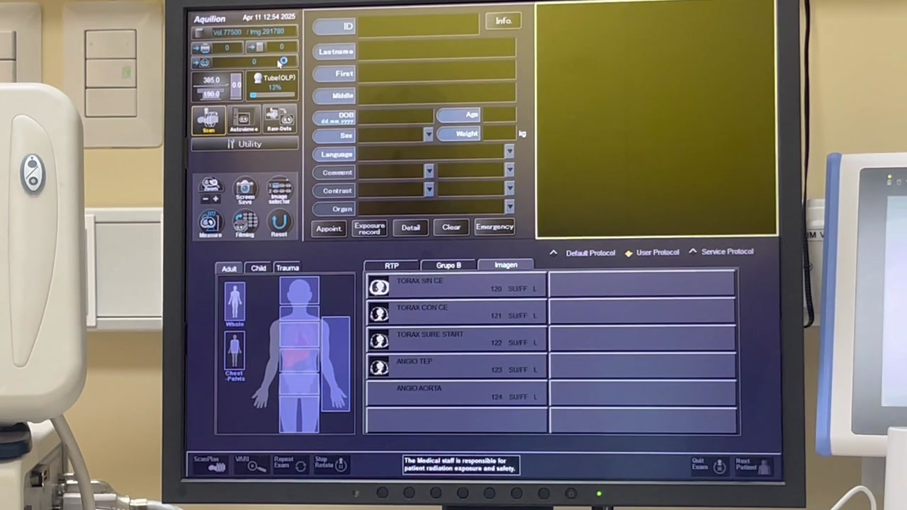
PASO 4 · RESOLUCIÓN DE PROBLEMAS · 00:47
Recuperar estado tras bloqueo
Si el sistema se traba en Hold por un error de software, la solución habitual es volver a abrir la ventana de reconstrucción y cerrarla inmediatamente.

Configuración y edición de datos en tomógrafo Canon Paso 5 de 13
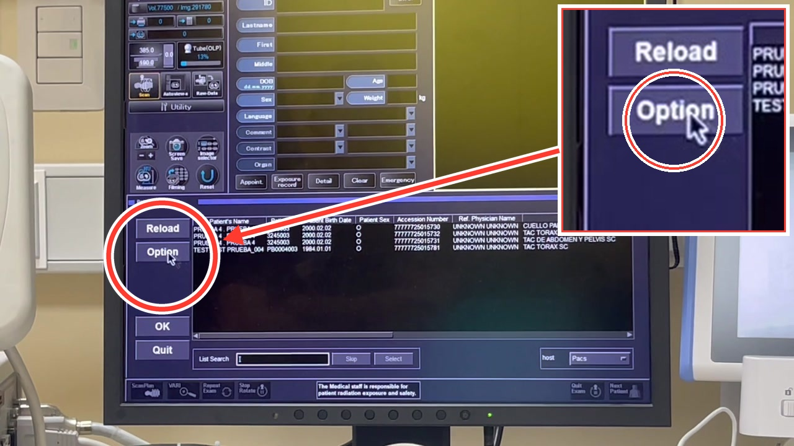
PASO 5 · INGRESO DE PACIENTE · 01:15
Cargar paciente desde servidor
Seleccionar Appoint, luego presionar Option para abrir la lista de la Patient Information, buscar el paciente requerido y cargarlo.

Configuración y edición de datos en tomógrafo Canon Paso 6 de 13
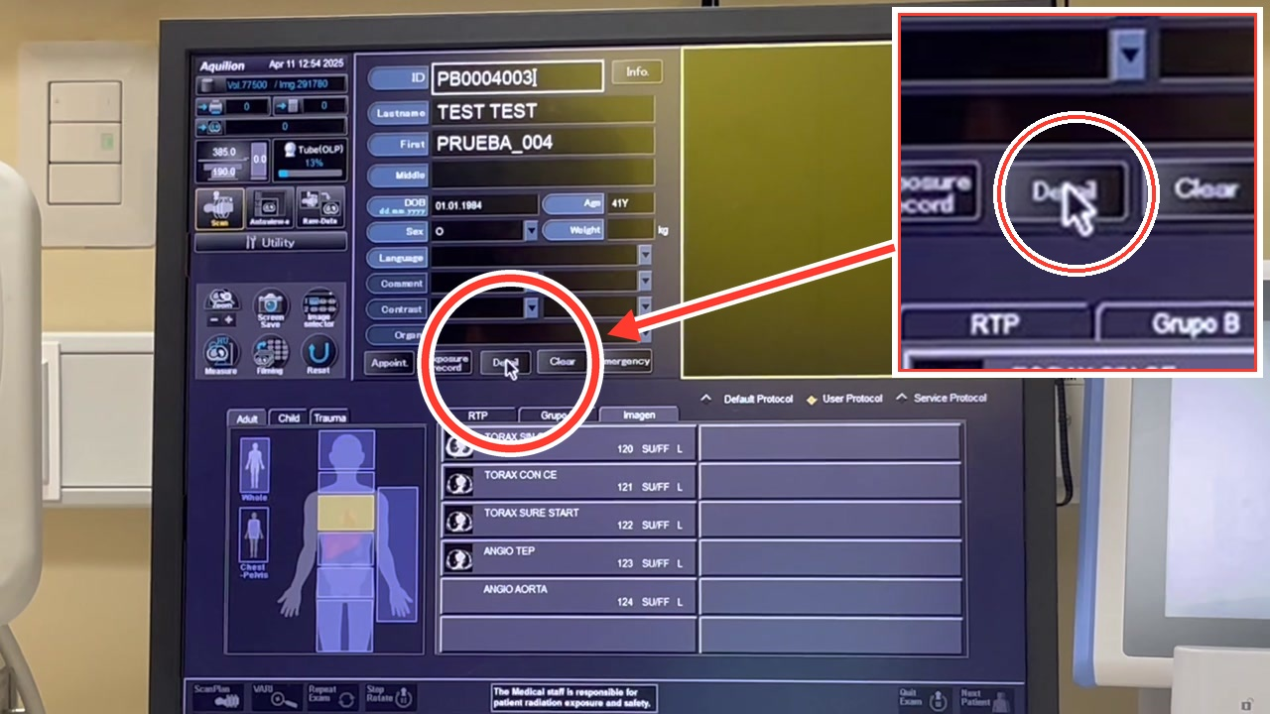
PASO 6 · INGRESO DE PACIENTE · 01:29
Consultar detalles del estudio
Al ingresar en el botón Detail, se pueden revisar campos críticos como ID, Lastname, DOB, Sex y la descripción del estudio asociada.

Configuración y edición de datos en tomógrafo Canon Paso 7 de 13
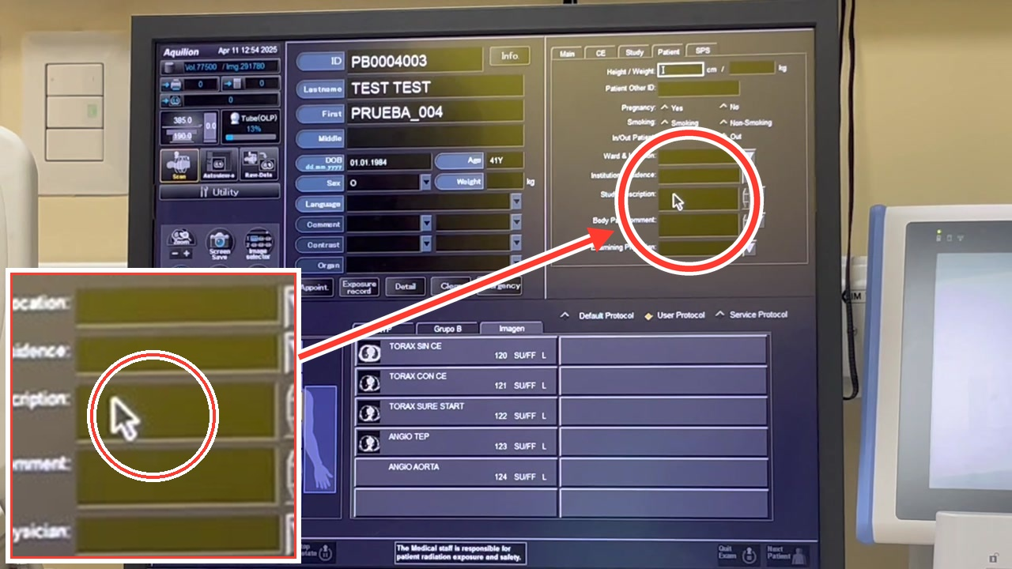
PASO 7 · INGRESO DE PACIENTE · 01:44
Verificar Study Description
Se advierte que a veces el sistema de RIS no transfiere el código del Study Description correctamente debido a discrepancias en el mapeo de tags DICOM, mostrándose vacío bajo la pestaña Study.

Configuración y edición de datos en tomógrafo Canon Paso 8 de 13
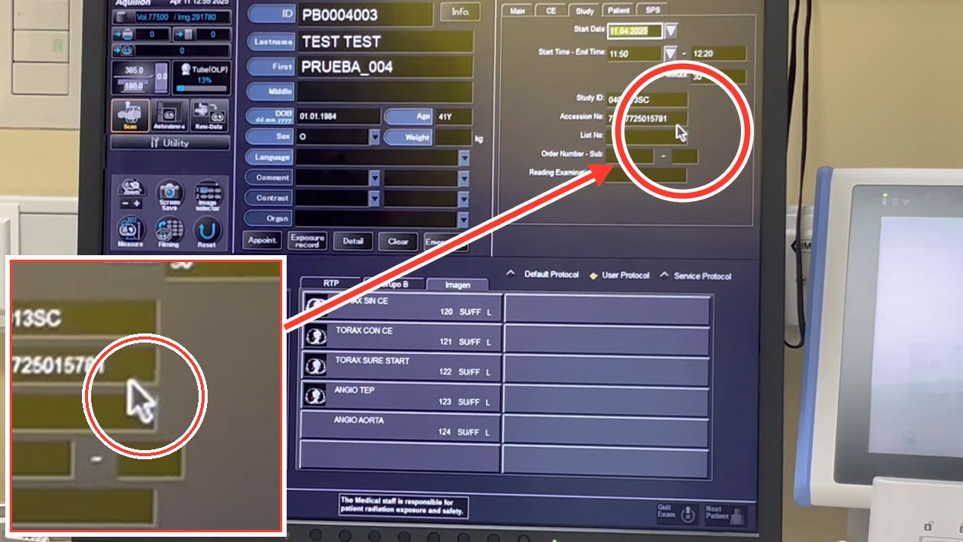
PASO 8 · INGRESO DE PACIENTE · 02:32
Editar Accession Number manualmente
Si el sistema RIS falla, se pueden digitar o modificar de forma manual los campos como el Accession No. directamente desde la pestaña Study.

Configuración y edición de datos en tomógrafo Canon Paso 9 de 13
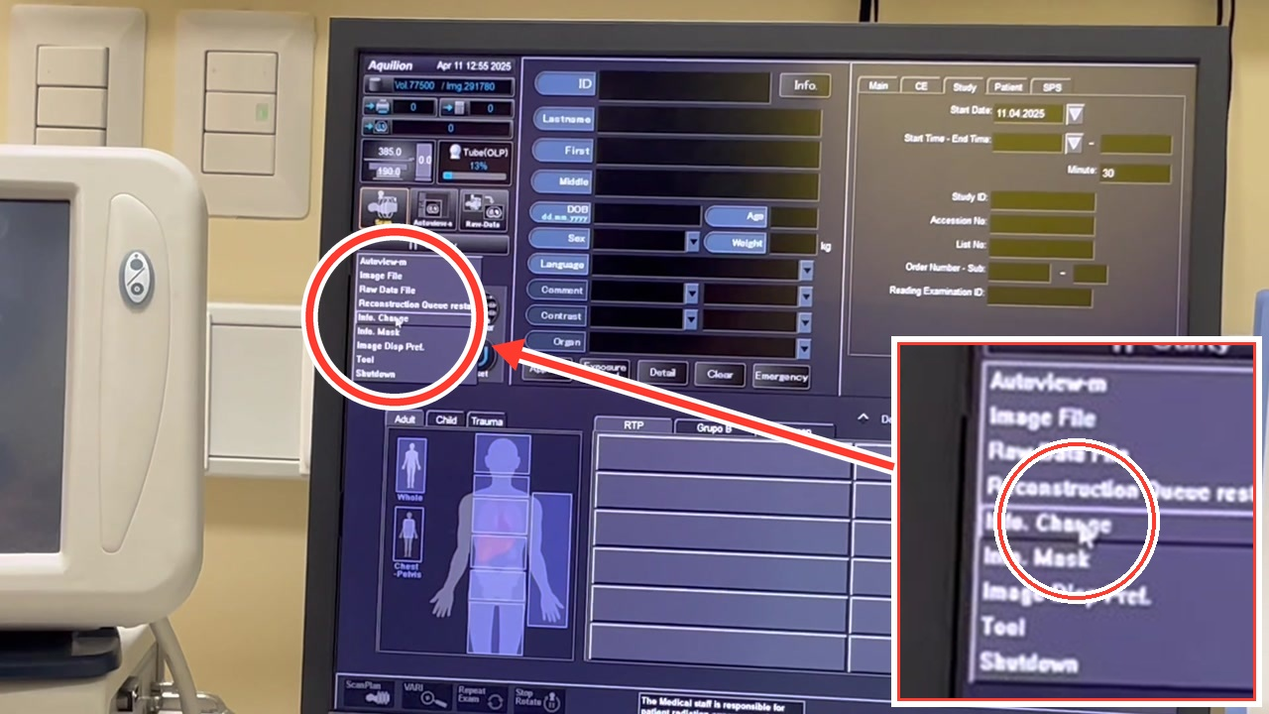
PASO 9 · EDICIÓN POST-ADQUISICIÓN · 02:56
Modificar información de examen finalizado
Para corregir datos de un examen que ya ha sido adquirido, se debe ingresar a Utility y seleccionar Info. Change en el menú desplegable.

Configuración y edición de datos en tomógrafo Canon Paso 10 de 13
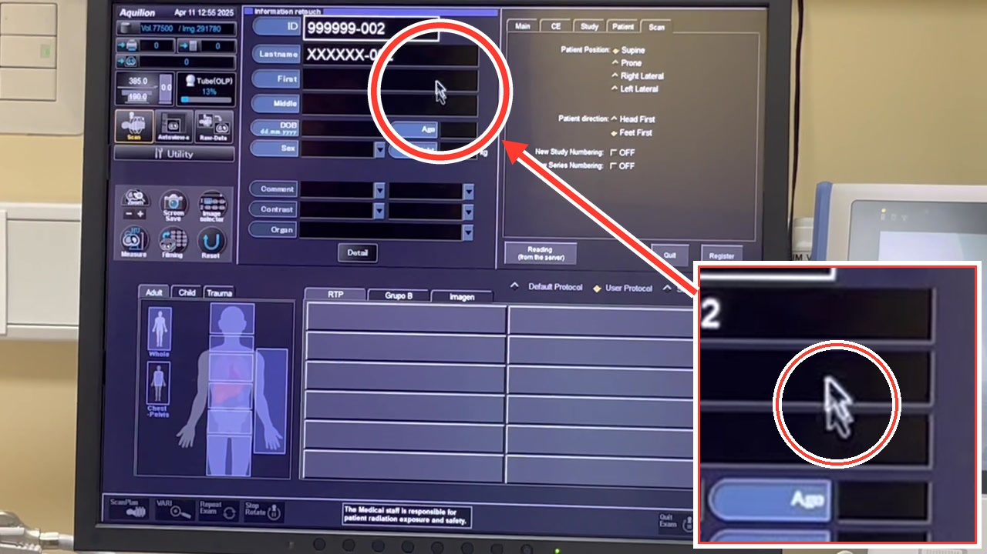
PASO 10 · EDICIÓN POST-ADQUISICIÓN · 03:13
Corregir datos del paciente
En la pantalla de Information retouch, es posible corregir el ID, el apellido (Lastname), el nombre (First) y otros datos demográficos esenciales.

Configuración y edición de datos en tomógrafo Canon Paso 11 de 13
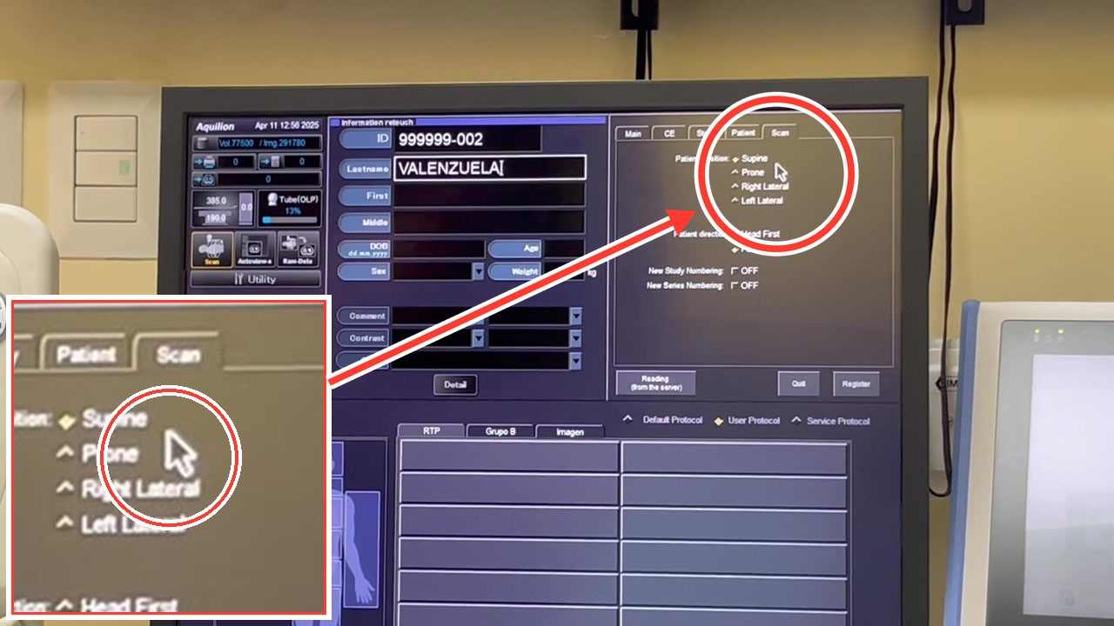
PASO 11 · EDICIÓN POST-ADQUISICIÓN · 03:24
Modificar posición del paciente
Se permite cambiar la posición registrada (ej. Supine, Prone, Right Lateral o Left Lateral) bajo la pestaña Scan de Information retouch para evitar confusiones anatómicas.

Configuración y edición de datos en tomógrafo Canon Paso 12 de 13
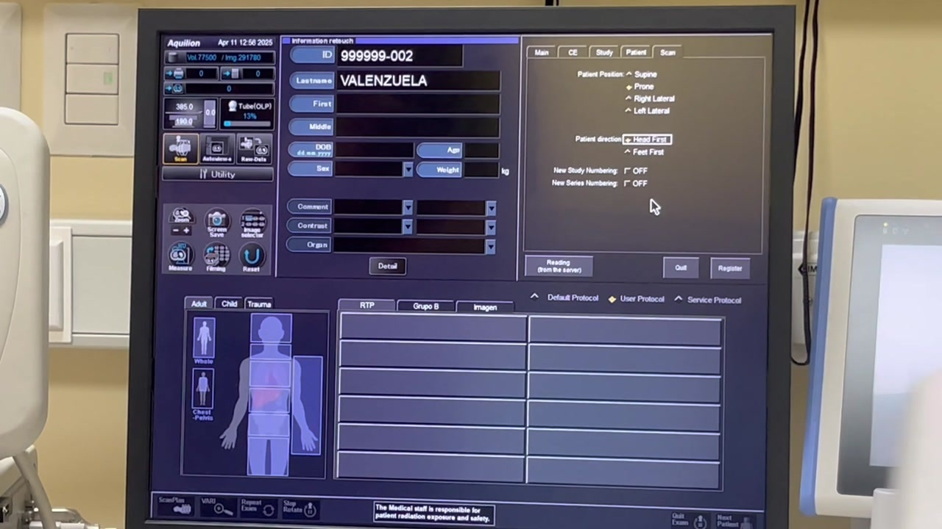
PASO 12 · EDICIÓN POST-ADQUISICIÓN · 03:38
Advertencia sobre reformateos
Se recomienda realizar la corrección de datos mediante Info. Change antes de generar reformateos de imágenes, para evitar inconsistencias en el envío al PACS.

Configuración y edición de datos en tomógrafo Canon Paso 13 de 13
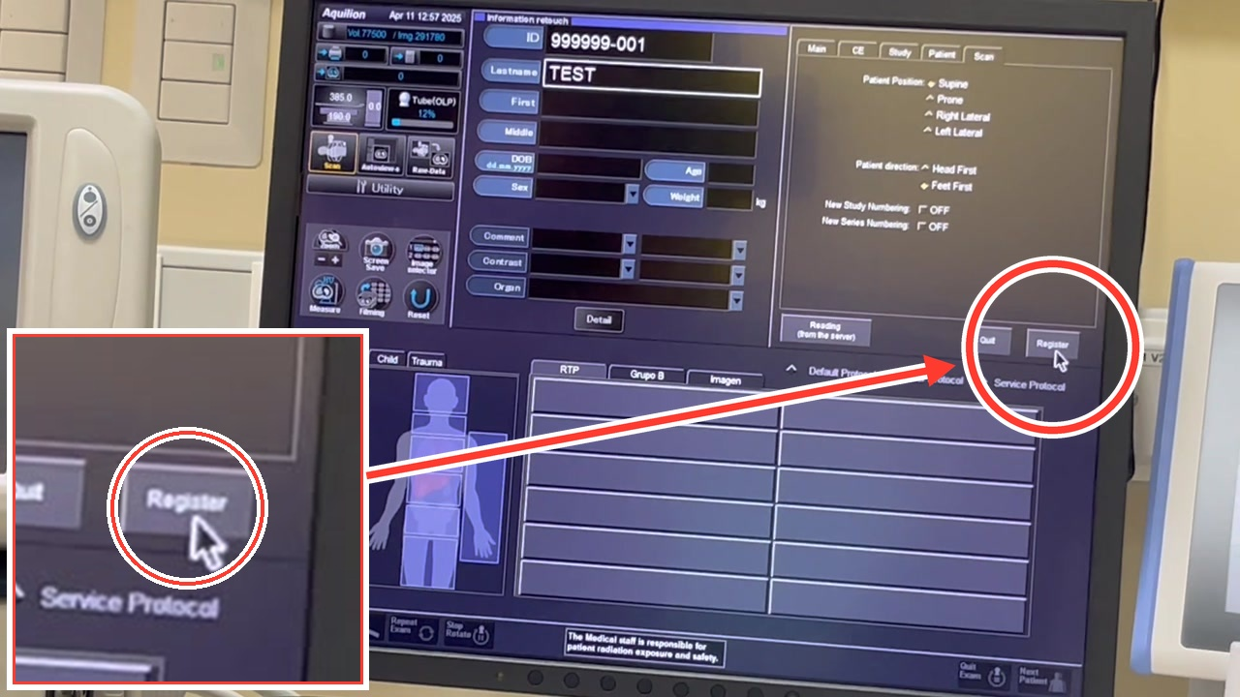
PASO 13 · EDICIÓN POST-ADQUISICIÓN · 04:47
Registrar cambios y actualizar
Al hacer clic en el botón Register, el sistema actualiza todas las imágenes de la serie con la nueva información del paciente.

Configuración y edición de datos en tomógrafo Canon Transcripción (1 de 2)
Transcripción del audio
00:00 en hold y no reconstruye, y no reconstruye y pasa algo de aquí tú vas a utility
00:04 y este reconstruction queue restart
00:08 Sí.
00:11 Si yo hago clic acá para ver la reconstrucción y hago clic se va a abrir este menú
00:16 y aquí van a aparecer todas.
00:19 Se detiene. No sigue reconstruyendo, entonces si ustedes lo dejan abierto y si lo abren ciérrelo.
00:27 Sí, ciérrelo porque a veces queda abierto y después yo le doy scan scan y paso a auto view ese, y como que se queda en scan, después voy para acá, para acá, vuelvo a scan
00:36 y a veces por tema de software debo aceptar no vuelve a aparecer, entonces quedó escondido, entonces siempre queda en hold.
00:43 En ese caso también lo que yo he visto que funciona, volver a abrirlo y cerrarlo, y ahí y ahí recupera.
00:50 Y si ya no quiere, aquí utilidad reconstruction, que ya re-reinicia la la fila de reconstrucción.
00:57 Ya.
01:00 Oh, no existe.
01:04 Este es test de recursos tórax con contraste.
01:09 Y ahí uno cómo lo hace después, le hace para seleccionarlo y voy a voy a
01:14 Appointment from server, reload.
01:18 Claro, de ahí vamos a aceptar paciente.
01:21 Claro, era el tórax, ¿este?
01:24 Okay o doble clic sobre él, y se carga.
01:28 Y aquí en detail me aparecen los otros datos que pueden venir asociados,
01:36 el accession number, study ID, study description por ejemplo,
01:42 por ejemplo aquí no está tomando un study description sí que venía.
01:48 Entonces, tal vez lo tendría que escribir usted o con servicio técnico si es necesario ver el tag DICOM que viene del de la worklist.
01:55 El tag DICOM es como el study description, esta es la descripción, y son cuatro numeritos, 0110, 0011, son cuatro cuatro, es como el número de teléfono.
02:04 Entonces a veces el RIS no está enviando el study description en un número tag, pero Canon los trabaja en otro.
02:11 Entonces por eso no lo no lo no lo toma y cuando se va tampoco se va, pero nosotros internamente le podemos decir no sabes que ese tag
02:17 es este otro número, y el equipo ah ya entonces, y ahí va a empezar a aparecer y se va a ir.
02:24 Pero eso todo eso se puede gestionar después con servicio. Pero de ahí aparece todo eso así que están trabajando, se echó a perder el RIS,
02:30 pero ustedes tienen que continuar poniendo el el correlativo, acá ustedes lo pueden tipear y cambiar.
02:36 Y otra cosa, eh a ver una duda, por ejemplo tomé me pasaron un paciente
02:41 Te equivocaste en el en el apellido.
02:45 No, tomé un paciente equivocado, y lo quiero pasar la imagen claro quiero ya sé que podemos corregir el nombre del paciente.
02:51 Sí.
02:55 Acá, info change.
02:59 Yo presiono info change, pero eso del examen que ya está tomado.
03:04 Sí, que ya está tomado. Sí, una vez que ya se tomó es así, yo puedo modificar esto.
03:10 Entonces por ejemplo voy acá a este que fue un fantoma, lo cargo, o sea el paciente que quiero,
03:14 lo cargo, y acá por ejemplo yo corrijo, no sé, en mi caso Valenzuela por ejemplo.
03:22 Y registrar. Ah, y por ejemplo lo tomé supino pero era prono, me equivoqué también, ahí lo puede corregir.
03:32 Se fija, y todo.
03:36 Eso cambia la el eje, el lateral derecho con el izquierdo, es para que las banderas DICOM que están internamente que dicen como claro lo arregla.
03:43 Idealmente corregir esto antes de hacer reformateos de imágenes.
Configuración y edición de datos en tomógrafo Canon Transcripción (2 de 2)
03:48 O sea al tiro corregirlo ojalá y después ya reformatear. Ahora le voy a poner registrar. Consulta, ¿entonces después habría que volver a reconstruir para que queden bien?
03:55 Sí, porque a veces los reformateos quedan como con problemas, en mi experiencia por lo menos de las versiones anteriores,
04:02 que ellos reformateaban y se daban cuenta al final, entonces y peor si ya enviaron esos reformateos al PACS con el anterior.
04:09 Oye ya es un conflicto porque después hacen el info change, lo corrigen, vuelven a reformatear o a tratar de enviarlo
04:16 y quedan con los datos antiguos y el PACS ya recibió imágenes del mismo paciente con otros datos, es como un poco conflicto.
04:21 Aquí registrar.
04:24 Sí, okay.
04:31 Bueno voy de nuevo.
04:36 Cargar.
04:41 Para empezar a ver cardio CTA ahora.
04:46 Y un que cardio.
04:50 Ahí.
04:57 Y ahí están todas las imágenes que estaban asociadas. ¿No permite cambiar lo otro igual? Sí, sí se puede pero quizás fueron muchas cosas, quizás habría que ir de a uno.
05:03 De nada.
05:09 Entonces ahí ya se ya se corrigió el apellido, el ID, lo que necesite.
05:15 Y si el nombre de una serie también se hace ahí o no, así como era arterial y le puse portovenoso.
05:21 Habría que crearla de nuevo y ponerle arterial, habría que reformatear lo demás, porque eso ya quedó, ahí no me permite modificar.
05:26 Ahí es fomo.
05:31 Acá, utility, info change.
05:35 Sí, y con eso pueden cambiar.

